**TRƯỜNG ĐẠI HỌC CÔNG NGHIỆP HÀ NỘI**

**KHOA CÔNG NGHỆ THÔNG TIN**



**BÁO CÁO THỰC NGHIỆM MÔN: MẠNG MÁY TÍNH**

Đề Tài: Xây Dựng Và Quản Trị Hệ Thống Mạng

Giáo Viên Hướng Dẫn: Lê Anh Thắng

Nhóm: 10

Lớp: IT6023.3

Thành Viên:

Lê Thị Huyền Trang-2020600379

Đào Thị Thảo-2020601490

Ngô Đình Việt-2020602302

Đặng Quốc Việt-2020601937

Uông Văn Nhật-2020601959

Hà Nội, 2022

Mục Lục

CHƯƠNG 1. Xây Dựng Hệ Thống Mạng 4

1.1. Khảo sát vị trí lắp đặt 4

1.2. Mô hình tổng quan, lý do lựa chọn 4

1.3. Sơ đồ logic mạng hệ thống 6

1.4 . Sơ đồ chi tiết từng phòng 6

1.5 . Sơ đồ kết nối các phòng 9

1.6. Dự trù chi phí thiết bị, lắp đặt 11

1.6.1 Dây mạng 11

1.6.2 Nẹp mạng ,đầu bấm mạng 13

1.6.3. Các thiết bị cần thiết: 14

1.6.4.Dự trù chi phí 17

1.6.5Nhận xét về hệ thống mạng đã lắp đặt (ưu, nhược điểm) 17

Chương 2: Phân Địa Chỉ Cho Các Phòng Ban 18

Chương 3 .Quản Trị Hệ Thống Bằng HĐH Win2k8 Server 19

Yêu cầu bài tập lớn:

1.Xây dựng hệ thống mạng cho các phòng làm việc của nhân viên trong 1 công ty (theo phân công trong danh sách)

Các phòng đều được trang bị máy in, máy chiếu.

Yêu cầu: Vẽ sơ đồ lắp đặt chi tiết của hệ thống.

Tính toán số lượng vật tư và dự trù kinh phí lắp đặt hệ thống.

2. Phân địa chỉ cho các phòng ban, mỗi phòng là 1 subnet.

3. Quản trị hệ thống mạng bằng HĐH Win2K8 server

-       Tạo Domain với tên là tên của nhóm.

-       Tạo tài khoản người dùng (là họ tên của các thành viên, số lượng tài khoản tương ứng với số thành viên trong nhóm).

-       Tạo 1 nhóm (Group) và kết nạp các thành viên đó vào nhóm đó.

-       Chỉ cho phép người sử dụng đăng nhập vào hệ thống mạng trong khoảng thời gian từ 8h - 17h các ngày từ thứ 2 đến thứ 6 và từ 8h-12h thứ 7

1. Xây Dựng Hệ Thống Mạng

Xây dựng hệ thống mạng cho các phòng làm việc của nhân viên trong một công ty. Trong đó:

* Phòng 301-A8 làm phòng Tổ chức.
* Phòng 302-A8 làm phòng Xuất nhập khẩu.
* Phòng 303-A8 làm phòng Thiết kế.

Yêu cầu:

* Thiết kết gọn gàng, thuận tiện, dễ lắp đặt.
* Chi phí tối ưu nhưng phải đảm bảo chất lượng hệ thống.
* Dễ bảo trì sửa chửa khi cần.
* Sử dụng loại mạng hợp lý.
  1. Khảo sát vị trí lắp đặt

Có 3 phòng được trang bị đầy đủ hệ thống chiếu sáng, điều hòa, đường dây điện đảm bảo phục vụ nhu cầu của nhân viên trong công ty. Mỗi phòng đều có 2 của ra vào rộng khoảng 1.2m.

|  |  |  |  |
| --- | --- | --- | --- |
| Phòng | 301-A8 | 302-A8 | 303-A8 |
| Mục đích sử dụng | Phòng Tổ chức | Phòng Xuất nhập khẩu | Phòng Thiết kế |
| Chiều dài | 14 m | 14 m | 14 m |
| Chiều rộng | 7 m | 7 m | 7 m |
| Diện tích | 98 m2 | 98 m2 | 98 m2 |

* 1. Mô hình tổng quan, lý do lựa chọn
* Vì công ty tương đối nhỏ nên chọn hệ thống mạng để lắp đặt là hệ thống mạng LAN lắp đặt theo cấu trúc hình sao.
* Mô hình này là mô hình mạng khách/chủ (client/server) gồm một máy chủ và các máy trạm.
* Mỗi phòng đều có 10 máy tính, 1 máy in, 1 máy chiếu và 1 switch 16 cổng.
* Router và Server của hệ thống đặt tại phòng Tổ chức (phòng 301-A8).
* Lý do lựa chọn hệ thống mạng LAN là hệ thống mạng này phù hợp trong khu vực nhất định (trong công ty, trường học, …), tốc độ đường truyền cao, dễ thiết kế lắp đặt, chi phí khá ít, dễ dàng bảo trì sửa chữa, dễ quản trị.
  1. Sơ đồ logic mạng hệ thống

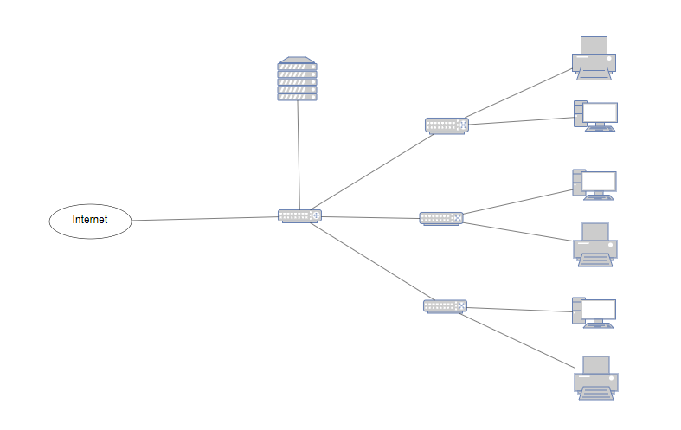

Chú thích:

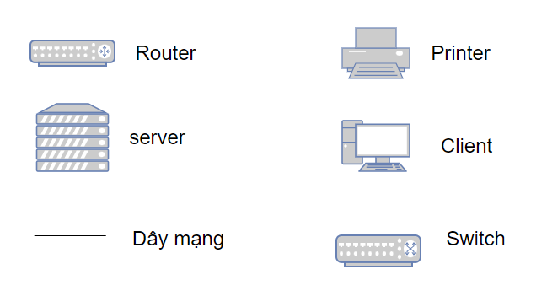

* 1. . Sơ đồ chi tiết từng phòng

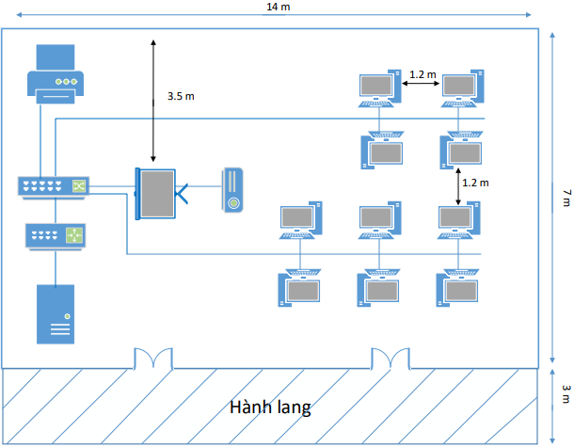

*Hình 1.1. Phòng Tổ Chức (301-A8)*

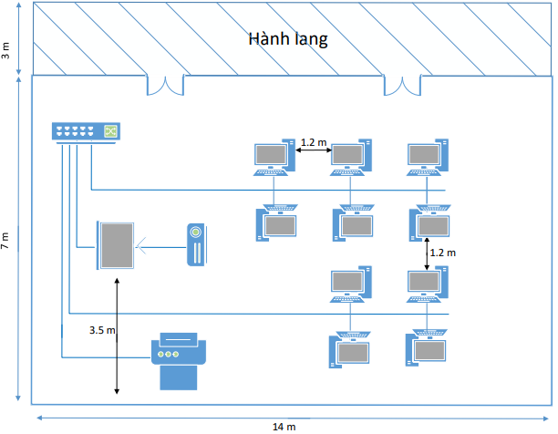

*Hình 1.2. Phòng Xuất Nhập Khẩu(302-A8)?*



*Hình 1.3. Phòng Thiết Kế (303-A8)*

Chú thích:

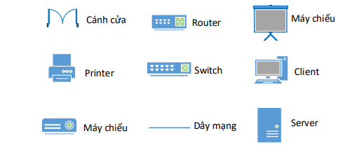

* 1. . Sơ đồ kết nối các phòng

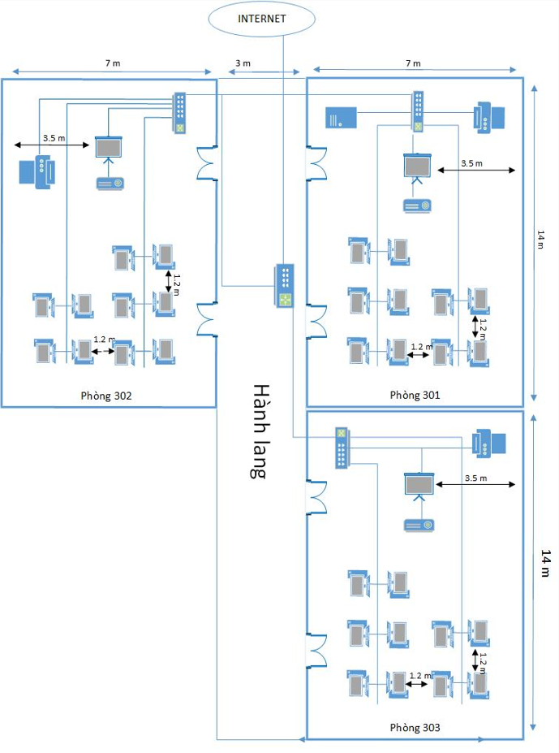

Chú thích:



1.6. Dự trù chi phí thiết bị, lắp đặt

* + 1. Dây mạng

***\* Phòng Thiết kế (303-A8):***

Các máy tính được chia làm 2 dãy, mỗi dãy gồm 2 hàng máy đối diện nhau, khoảng cách giữa 2 máy tính kế tiếp nhau trong 1 hàng là 1.2m. Khoảng cách giữa 2 dãy là 3m.

Tính toán chiều dài dây mạng:

Khoảng cách từ switch đến 2 máy đầu tiên của hàng thứ 1 và thứ 2 là:

4 + 3.5 = 7.5 (m).

Khoảng cách giữa 2 máy là 1.2m nên số dây mạng cần dùng cho máy tiếp theo sẽ hơn 1.2m so với máy trước nó.

Vậy số dây cần dùng cho hàng thứ 1 và thứ 2 là:

(7.5*3 + 1.2*3) *2 + 0.8*3 = 54.6 (m).

Khoảng cách từ switch đến 2 máy đầu tiên của hàng thứ 3 và thứ 4 là:

0.5 + 3.5 + 1.2 = 5.2 (m).

Số dây cần dùng cho hàng thứ 3 và thứ 4 là:

(5.2*2 + 1.2) *2 + 0.8*2 = 24.8 (m).

Trong quá trình sử dụng có thể cần xê dịch máy tính nên chiều dài dây mạng từ switch đến mỗi máy phải dư ra 0.5m. Phòng 303 có 10 máy do vậy số dây dư ra là 5(m).

Khoảng cách từ switch đến máy in là: 5.5 (m).

Khoảng cách từ switch đến máy chiếu là: 1 + 1.5 + 3 = 5.5 (m).

Vậy số mét dây cần dùng cho phòng 302 là:

54.6*2 + 24.8*2 + 5 + 5.5 + 5.5 = 174.8 (m).

***\*Phòng Tổ chức (301-A8)***

Phòng 303 và 301 có kích thước giống nhau, đồng thời được thiết kế tương tự nhau nên số mét dây cần dùng cho phòng 301 là: 174.8 (m)

***\*Phòng Xuất nhập khẩu (302-A8)***

Phòng 303 và 302 có kích thước giống nhau, đồng thời được thiết kế tương tự nhau nên số mét dây cần dùng cho phòng 302 là: 174.8 (m)

***\*Kết nối giữa các phòng***

Vì 3 phòng 301, 302 và 303 nằm ở cùng 1 tầng nên ta cần dây nối các phòng qua hành lang. Router được đặt tại phòng 301. Chiều rộng hàng lang là 3m.

Độ dài dây nối từ switch phòng 302 tới router 301 là: 3 + 0.5 = 3.5 (m).

Độ dài dây nối từ switch phòng 303 tới router 301 là: 14 + 0.5 = 14.5 (m).

Vậy độ dài dây nối giữa các phòng là 3.5 + 14.5 = 18 (m).

Như vậy, ta cần tất cả: 174.8 x 3 + 18 = 542.4 (m) (Ở đây ta sử dụng dây CAT-5e).

* + 1. Nẹp mạng ,đầu bấm mạng

*Phòng 303:*

Độ dài nẹp mạng nằm ở mặt đất (đối với dây mạng kết nối cho các máy tính, máy in): 5.5 + 3.5 + 4.7 = 13.7 (m).

Độ dài nẹp mạng ở trần nhà (đối với dây mạng kết nối với máy chiếu): 5.5 (m).

=>Tổng độ dài nẹp mạng: 13.7 + 5.5 = 19.2 (m).

*Phòng 301,302 bố trí giống 303.*

=>Độ dài nẹp mạng cần dùng là: 19.2 x 3 = 57.6 (m).

Để kết nối máy vơi swicth cần sử dụng 2 đầu bấm mạng, có tất cả 31 máy (bao gồm cả máy chủ).

Số lượng đầu bấm mạng cần sử dụng là 31 x 2 = 62 (cái).

1.6.3. Các thiết bị cần thiết:

\****Máy chủ:***

|  |  |
| --- | --- |
| -Tên hãng: Dell  -Bộ VXL: Xeon Intel Xeon E-2224G 3.5GHz  -Bộ nhớ: 2*8GB DDR4 UDIMM, 2666 MT (Kingston)  -Ổ cứng: 2*1TB (Seagate/WD)  -Kiểu dáng: Mini tower  -Link sản phẩm: https://www.phucanh.vn/may-chu-dell-poweredge-t40-e-2224g/28gb/21tb.html |  |

***\*Máy trạm***

|  |  |
| --- | --- |
| CPU: 3th Gen - Intel® Xeon E5-1620 V2  ( 3.7GHz Turbo 3.9GHz/ 4Core/ 8Thread/ 10Mb Cache )  RAM: 16GB ECC REG DDR3 1600MHz  Đĩa cứng:SSD 120GB + HDD 1TB  Card đồ họa: Nvidia Quadro K600 ( 1GB 128 bit GDDR5 )  + Link sản phẩm: https://maytinhtram.vn/hp-workstation-z420-v2.html |  |

***\*Bàn phím và chuột***

|  |  |
| --- | --- |
| Link sản phẩm: https://cellphones.com.vn/combo-ban-phim-chuot-co-day-rapoo-x120-pro.html |  |

***\*Máy in***

|  |  |
| --- | --- |
| Link sản phẩm: https://fptshop.com.vn/may-in/may-in-hp-laserjet-pro-m107w-4zb78a  (2.790.000₫) |  |

***\*Máy chiếu***

|  |  |
| --- | --- |
| Link sản phẩm: https://hacom.vn/may-chieu-sony-vpl-ex435 (14.499.000₫) |  |

***\*Màn chiếu***

|  |  |
| --- | --- |
| Link sản phẩm: https://hacom.vn/man-chieu-treo-tuong-dalite-p60ws-1m52-x-1m52-60-inch (669.000₫) |  |

***\*Switch***

|  |  |
| --- | --- |
| Link sản phẩm: https://www.anphatpc.com.vn/switch-tp-link-tl-sg1024d-24-port-gigabit_id11814.html (1.890.000 đ) |  |

***\*Router***

|  |  |
| --- | --- |
| Link sản phẩm: https://www.anphatpc.com.vn/router-wifi-asus-brt-ac828-chuan-doanh-nghiep-ac2600-mu-mimo-tich-hop-2-cong-wan-vpn_id25683.html (6.999.000 đ) |  |

***\*Đầu bấm mạng RJ45***

|  |  |
| --- | --- |
| Link sản phẩm: https://phongvu.vn/d-u-rj-45-s1209310.html |  |

***\* Cáp mạng CAT-5e***

|  |  |  |
| --- | --- | --- |
| Link sản phẩm: https://hacom.vn/cable-mang-viet-han-cat5e-utp-cft(9000) |  | |
| Link sản phẩm: https://www.thietbidiendgp.vn/products/nep-luon-day-dien-dang-vuong?variant=31346 | |  |

***\*Bàn làm việc***

|  |  |
| --- | --- |
| Link sản phẩm: https://noithatluongson.vn/module-ban-lam-viec-chu-u-8-nguoi-4m8-cb1148/ (4800.000) |  |

1.6.4.Dự trù chi phí

- Dự kiến dự án sẽ thực hiện trong vòng 5 ngày với khoảng 4 người

- Chi phí 1 ngày công: 500.000 VNĐ/người. → Tổng: 10.000.000VNĐ

|  |  |  |  |  |
| --- | --- | --- | --- | --- |
| STT | Thiết bị | Số lượng | Đơn giá (VNĐ) | Thành tiền (VNĐ) |
| 1 | Máy chủ | 1 | 21.999.000 | 21.999.000 |
| 2 | Máy trạm | 30 | 10.690.000 | 320.700.000 |
| 3 | Bàn phím và chuột | 30 | 200.000 | 6.000.000 |
| 4 | Máy in | 3 | 2.790.000 | 8.370.000 |
| 5 | Máy chiếu | 3 | 14.499.000 | 43.497.000 |
| 6 | Màn chiếu | 3 | 699.000 | 2.097.000 |
| 7 | Switch | 3 | 1.890.000 | 5.670.000 |
| 8 | Router | 1 | 6.999.000 | 6.999.000 |
| 9 | Đầu bấm mạng RJ45 | 62 | 1.000 | 62.000 |
| 10 | Cáp mạng CAT-5e | 542.4(m) | 9.000/m | 4.881.600 |
| 11 | Nẹp mạng | 57.6(m) | 11.400/1m7 | 386.260 |
| 12 | Bàn làm việc | 3 | 4.800.000 | 14.400.000 |
| 13 | Công lắp đặt | 4 người | 500.000/người/ngày | 10.000.000 |
| Tổng | | | | 445.061.860 |

1.6.5Nhận xét về hệ thống mạng đã lắp đặt (ưu, nhược điểm)

Hệ thống sử dụng thiết kế dạng sao và mô hình mạng khách chủ nên có một số ưu và nhược điểm sau:

***\* Ưu điểm:***

- Dễ dàng thiết kế

- Dễ dàng sửa chữa và bảo trì

- Khi một máy trạm gặp sự cố thì không ảnh hưởng đến các trạm còn lại.

- Dễ dàng quản lý các máy

- Tốc độ nhanh: Giảm việc tắc nghẽn thông tin trong hệ thống do phân chia các xử lí ra thành 2 nhánh. Các xử lý nào phức tạp tác động nhiều lên cơ sở dữ liệu sẽ được lưu trữ ngay trên máy chủ, các xử lý đơn giản sẽ được thực hiện ngay trong ứng dụng trên máy trạm. Chính vì thế hệ thống vận hành hoạt động hiệu quả hơn

***\* Nhược điểm:***

- Tốn dây mạng

- Phụ thuộc nhiều vào các thiết bị trung tâm.

Chương 2: Phân Địa Chỉ Cho Các Phòng Ban

Địa chỉ IP là: 143.32.0.0 thuộc lớp B, do Octet đầu tiên của địa chỉ IP có giá trị là 143.

* Số bit sử dụng cho Network ID là 16 bit (2 bytes)
* Số bit sử dụng cho Host ID là 16 bit (2 bytes)
* Subnet mask khi chưa phân địa chỉ cho các phòng ban là: 255.255.0.0
* Có 3 phòng ban nên mượn 3 bit ở Octet 3 để chia Subnet

+ Số subnet = 23 – 2 = 6

+ Số Host/Subnet = 213 – 2 = 8190

+ Bước nhảy (khoảng cách giữa các subnet) = 28-3 = 25 = 32

* Sunet mask sau khi chia là: 255.255.224.0
* Subnet đầu tiên và subnet cuối cùng sau khi chia không sử dụng.

Địa chỉ đầu tiên trong subnet là địa chỉ mạng con, địa chỉ cuối cùng là địa chỉ quảng bá của mạng con đó. Nên nó không dùng để cấp phát.

Các subnet:

|  |  |  |
| --- | --- | --- |
| Thứ tự các subnet | Subnet | Dải địa chỉ IP có thể cấp phát |
| Subnet 0 | 143.32.0.0 | Không sử dụng |
| Subnet 1 | 143.32.32.0 | 143.32.32.1 -> 143.32.63.254 |
| Subnet 2 | 143.32.64.0 | 143.32.64.1 -> 143.32.95.254 |
| Subnet 3 | 143.32.96.0 | 143.32.96.1 -> 143.32.127.254 |
| Subnet 4 | 143.32.128.0 | 143.32.128.1 -> 143.32.159.254 |
| Subnet 5 | 143.32.160.0 | Không sử dụng |

Subnet 0 và Subnet 5 không sử dụng để cấp phát địa chỉ IP nên ta sử dụng từ Subnet 1 đến Subnet 4 để cấp phát địa chỉ IP cho hệ thống mạng.

Do công ty chỉ có 3 phòng làm việc nên ta chỉ cần sử dụng 3 Subnet để cấp phát. Ta sử dụng Subnet 1, 2, 3 để chia địa chỉ mạng cho các phòng ban tương ứng là phòng Tổ chức, phòng Xuất nhập khẩu, phòng Thiết kế.

* Dùng Subnet 1 cấp phát địa chỉ IP cho phòng Tổ chức. Số địa chỉ IP có thể chia từ 143.32.32.1 -> 143.32.63.254 cho 10 máy tính.
* Dùng Subnet 2 cấp phát địa chỉ IP cho phòng Xuất nhập khẩu. Số địa chỉ IP có thể chia từ 143.32.64.1 -> 143.32.95.254 cho 10 máy tính.
* Dùng Subnet 1 cấp phát địa chỉ IP cho phòng Thiết kế. Số địa chỉ IP có thể chia từ 143.32.96.1 -> 143.32.127.254 cho 10 máy tính.

Chương 3 .Quản Trị Hệ Thống Bằng HĐH Win2k8 Server

* Tạo Domain với tên là Nhom10.
* Tạo 5 tài khoản người dùng là tên của các thành viên trong nhóm.
* Tạo 1 Group (nhóm) và kết nạp các thành viên vào nhóm.
* Điều chỉnh thời gian đăng nhập vào hệ thống khảng thời gian từ 8h – 17h các ngày từ thứ 2 đến thứ 6 và từ 8h – 12h thứ 7.

*Hình 3.1. Domain NHOM10.COM ở Windows server 2008.*

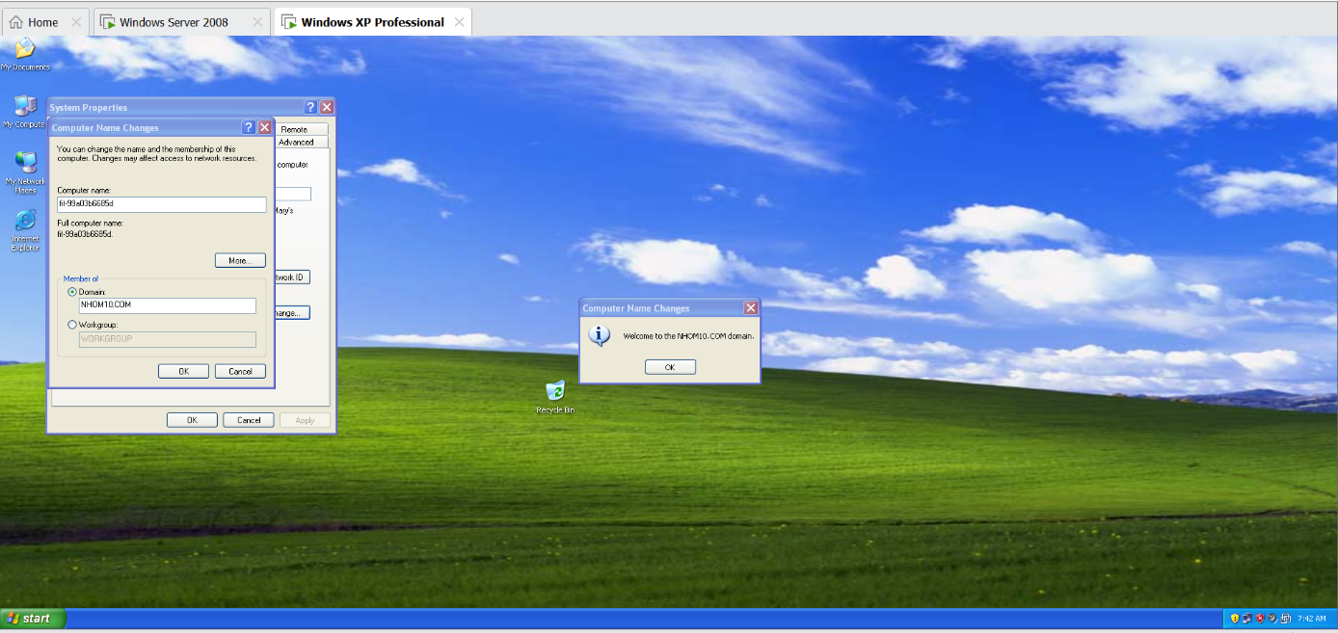

*Hình 3.2. Join thành công domain vào Windows XP.*

*Hình 3.3. Tạo thành công các thành viên của nhóm.*

*Hình 3.4. Tạo nhóm và thêm các thành viên vào nhóm.*

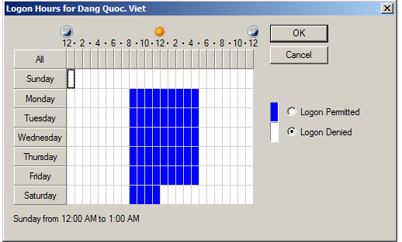

*Hình 3.5. Thiết lập thời gian cho người dùng Đặng Quốc Việt*

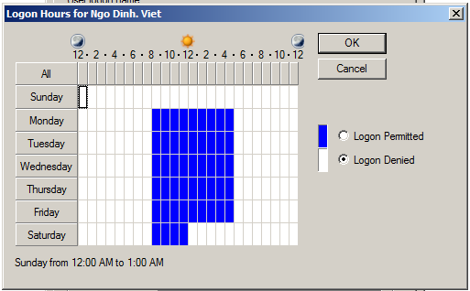

*Hình 3.6. Thiết lập thời gian cho người dùng Ngô Đình Việt*

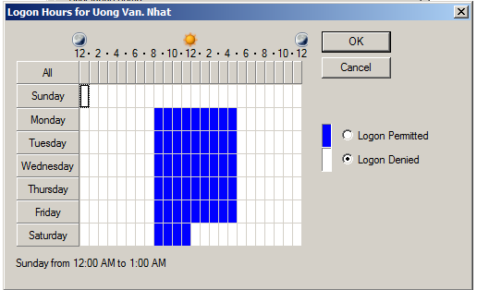

*Hình 3.7. Thiết lập thời gian cho người dùng Uông Văn Nhật*

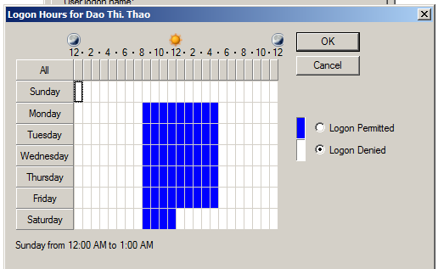

*Hình 3.8. Thiết lập thời gian cho người dùng Đào Thị Thảo*

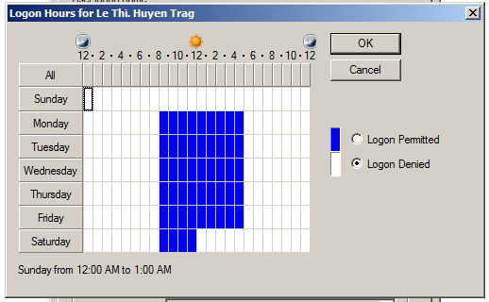

*Hình 3.9. Thiết lập thời gian cho người dùng Lê Thị Huyền Trang*

**Tài liệu tham khảo**

<https://www.phucanh.vn/>

<https://maytinhtram.vn/>

<https://cellphones.com.vn/>

<https://fptshop.com.vn/>

<https://hacom.vn/>

<https://www.anphatpc.com.vn/>

<https://phongvu.vn/>

<https://www.thietbidiendgp.vn/>

<https://noithatluongson.vn/>